Биология. 5 класс
Урок №27. Тема. Лишайники.
Лишайники — это группа симбиотических организмов, насчитывающая свыше 20 тыс. видов.
Тело лишайника — слоевище — состоит из гриба и водоросли, живущих в симбиозе как один организм. Оно образовано переплетающимися нитями грибницы, между которыми расположены одноклеточные зелёные водоросли. Нити гриба лишайника поглощают воду и растворённые в ней минеральные вещества, а в клетках зелёных водорослей образуются органические вещества.
Водоросль, входящая в организм лишайника, отделённая от гриба, как правило, может существовать самостоятельно. Гриб отдельно от водоросли жить не может.
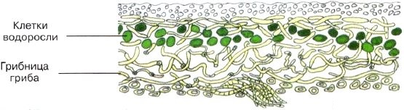

Размножаются лишайники главным образом кусочками слоевища, а также особыми группами клеток гриба и водоросли, во множестве образующимися внутри его тела. Под давлением их разросшейся массы тело лишайника разрывается, группы клеток разносятся ветром и дождевыми потоками.
Многообразие лишайников
Лишайники разнообразны по внешнему виду и окраске. Они бывают кустистые, листоватые и накипные.
В тёмном еловом лесу со старых ветвей до самой земли спускаются косматые седые бороды лишайника-бородача. В сухих сосновых борах образуется сплошной ковёр из ветвистых розовых, серых и белых лишайников. Они хрустят под ногами в сухую погоду. Это кустистые лишайники. Известный под названием «олений мох» кустистый лишайник ягель широко распространён в тундре.
На камнях поселяются накипные лишайники, похожие на застывшую коричнево-серую пену.
Широко распространены листоватые лишайники в виде пластинок разной окраски. Они разрастаются на камнях и на коре деревьев. Из таких лишайников особенно часто встречается на коре осин золотисто-жёлтая ксантория настенная.

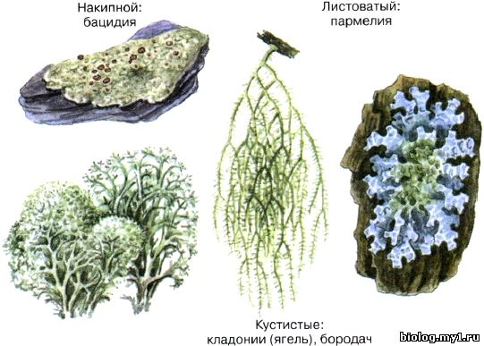
Значение лишайников.
Лишайники очень неприхотливы. Всей поверхностью тела они впитывают влагу дождей, росы и туманов. Лишайники первыми поселяются в самых бесплодных местах (на голых скалах, на камнях, в пустынях, на крышах, даже на поверхности стекла).

Выделяя особые кислоты, лишайники медленно разрушают горные породы. Отмирая, они образуют почву, на которой могут жить другие растения.
Растут лишайники очень медленно. Например, ягель за год вырастает всего на 1–3 мм. Продолжительность жизни лишайников — до 50–100 лет.
В жару лишайники настолько высыхают, что кажутся совершенно безжизненными и легко крошатся. Но после дождя они оживают вновь.
Практическое значение лишайников довольно велико. На Севере они служат основным кормом для оленей зимой. Из некоторых видов лишайников получают краску и лакмус, необходимый химической промышленности. Многие виды лишайников используют в медицине и парфюмерной промышленности.

Д.з.: п.19, зад. на стр. 106.
Тест по теме «Лишайники»

Часть А.
1.Лишайники – это:
А. растения
Б. животные
В. особая группа симбиотических организмов
2. Слоевище лишайников состоит из:
А. водорослей и бактерий
Б. бактерий и грибов
В. нитей грибницы и одноклеточных зеленых водорослей.
3. Какие существуют формы лишайников:
А. накипные
Б. кустистые
В. листоватые
Г. все ответы верны
4. Лишайник - важнейший источник корма для:
А. северных оленей
Б. домашних животных
5. Лишайники растут:
А) всюду, даже в Антарктиде
Б) всюду, где чистый воздух
В) всюду, даже в пустыне
Г) все ответы правильны.

Часть Б. Укажите верно, или нет утверждение:
- Тело лишайника называется слоевище.
- Лишайники приносят вред природе.
- Лишайники очень требовательны к условиям произрастания.
- Слоевище лишайника – симбиотический организм, состоящий из гриба и водоросли.
- Водоросль лишайника синтезирует органические вещества.

